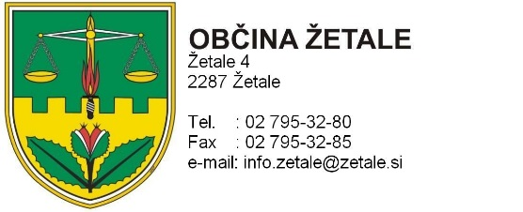

Številka: 032-02-0003/2015
Datum: 21. 04. 2015

Na podlagi 2. odstavka 40. člena Statuta Občine Žetale (Uradno glasilo slovenskih občin štev. 8/2010)

sklicujem

2. sejo nadzornega odbora, ki bo v sredo, 29. aprila 2015, ob 16.00 uri
v sejni sobi Občine Žetale

DNEVNI RED:

- Otvoritev seje in ugotovitev sklepčnosti
- Obravnava in potrditev dnevnega reda
- Obravnava in potrditev zapisnika 1. redne seje
- Sprejem programa dela NO Občine Žetale za leto 2015
- Predstavitev Zaključnega računa proračuna Občine Žetale za leto 2014
- Razno

Prosim, da se seje zanesljivo udeležite!

VABLJENI:  - člani odbora  - direktorica občinske uprave | Roman GAJSER l.r.  Predsednik NO

